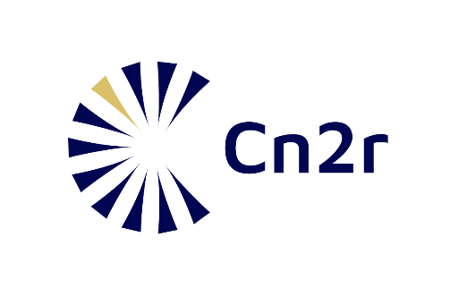

APPEL A PROJETS 2025
Lettre d’intention

Projet de recherche
Titre : Cliquez ou appuyez ici pour entrer du texte.

Discipline(s) du projet : Cliquez ou appuyez ici pour entrer du texte.

Résumé structuré : Rationnel et objectifs, méthodes, résultats attendus, perspectives (750 mots max)

Cliquez ou appuyez ici pour entrer du texte.

En quoi votre projet s’inscrit-il dans la thématique du psychotraumatisme et/ou de la résilience ? (500 mots max)

Cliquez ou appuyez ici pour entrer du texte.

Si applicable : Comment votre projet s’intéresse-t-il au soutien social ? (250 mots max)

Cliquez ou appuyez ici pour entrer du texte.

Si applicable : Comment votre projet s’inscrit-il dans une démarche de recherche participative ? (250 mots max)

Cliquez ou appuyez ici pour entrer du texte.

Quelles sont les potentielles retombées sociétales/implications concrètes de votre projet ?
(250 mots max)

Cliquez ou appuyez ici pour entrer du texte.

La lettre d'intention (au format pdf) doit être déposée avant dimanche 13 avril 2025 minuit
sur la plateforme suivante :
https://www.demarches-simplifiees.fr/commencer/aap-cn2r-2025-lettreintention

